17 февраля в нашей школе прошел ежегодный Всероссийский конкурс чтецов «Живая классика». С каждым годом участников конкурса становится больше.Со школьной сцены звучали отрывки из произведений бессмертных классиков, современных и зарубежных писателей: Л.Н. Толстой, Г.Х. Андерсен, Д. Сабитова, А Приставкин, Т. Петросян, С. Алексеев, А. Шепилов, Е. Пермяк и др. Победителями школьного этапа стали: 1 место Городнова Наталья,она читала отрывок из произведения И.Пивоваровой «Смеялись мы – хи-хи», 2 место Сулейманова Алсу, с отрывком «Судьба человека» М. Шолохов, 3 место Хчоян Алина читала отрывок Е.Пономаренко «Леночка». Поздравляем победителей!
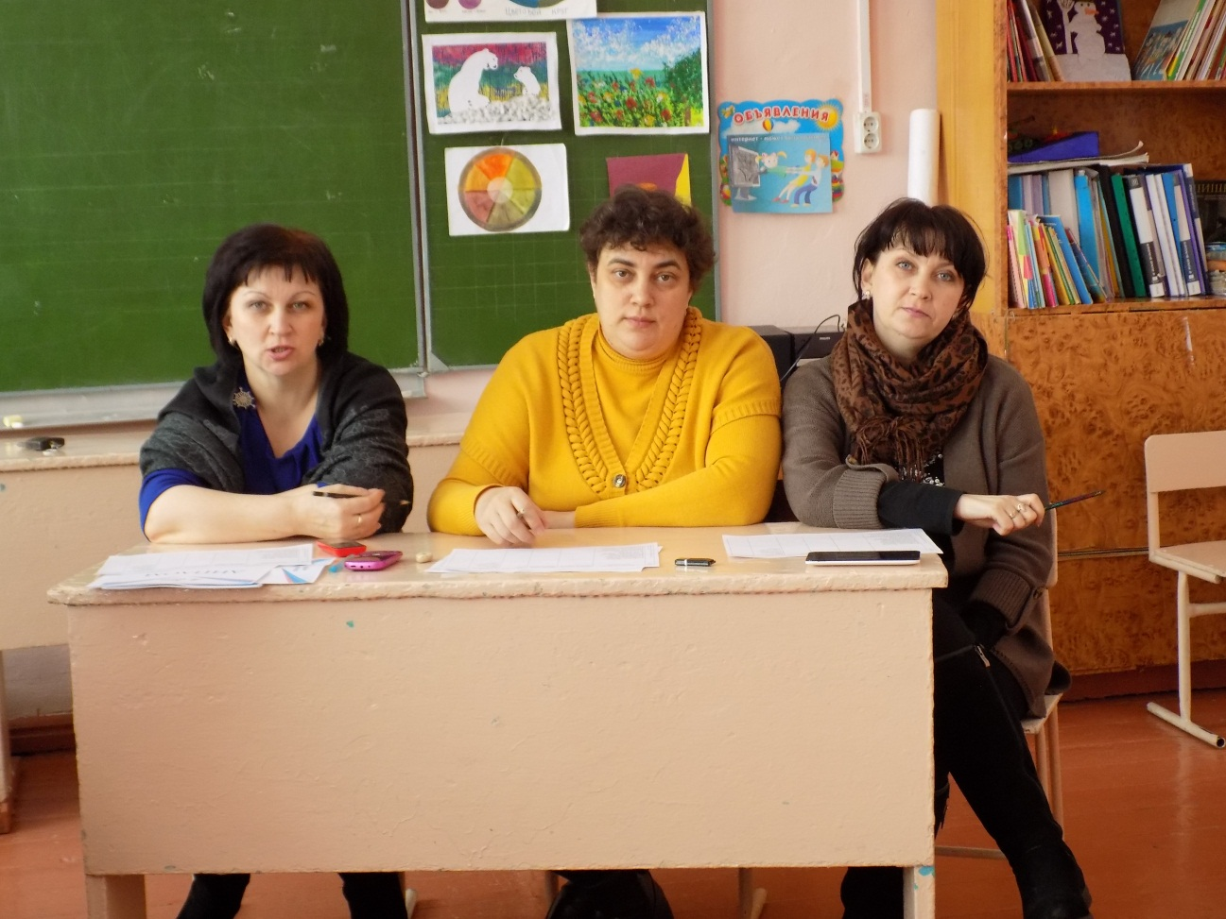
Жюри конкурса школьного этапа «Живая классика»
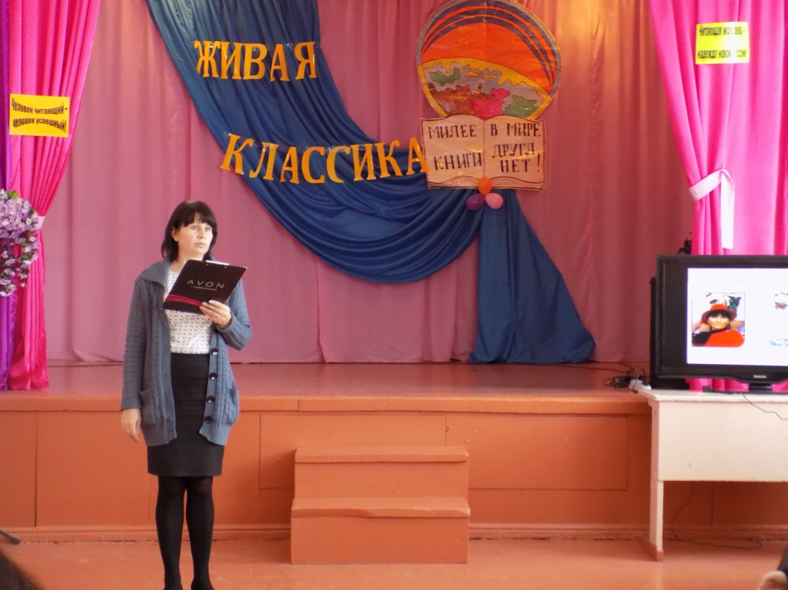
Организатор школьного этапа конкурса «Живая классика»
заместитель директора по ИБР, Рудометова С.М.
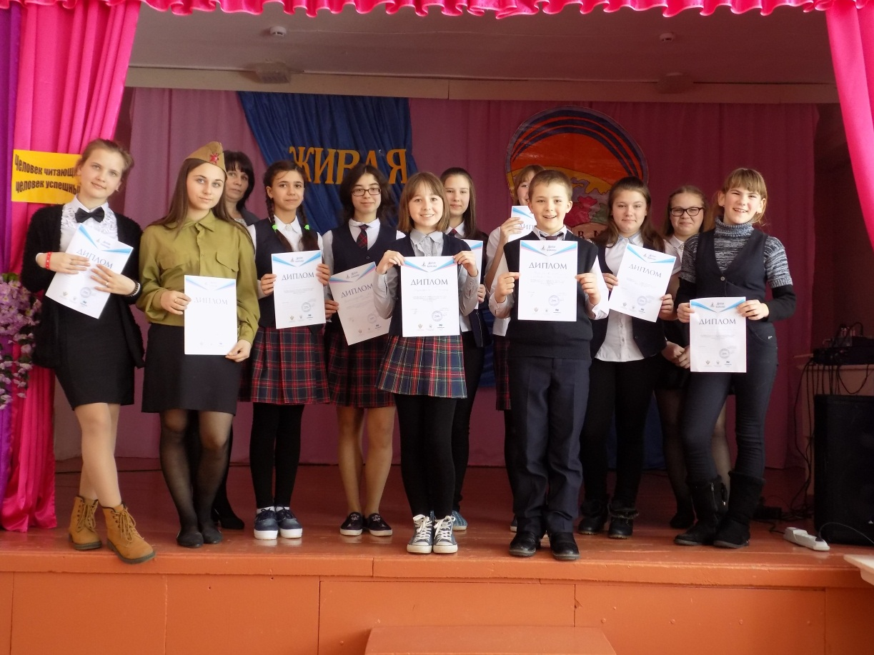
Участники конкурса «Живая классика»

Победители конкурса «Живая классика»
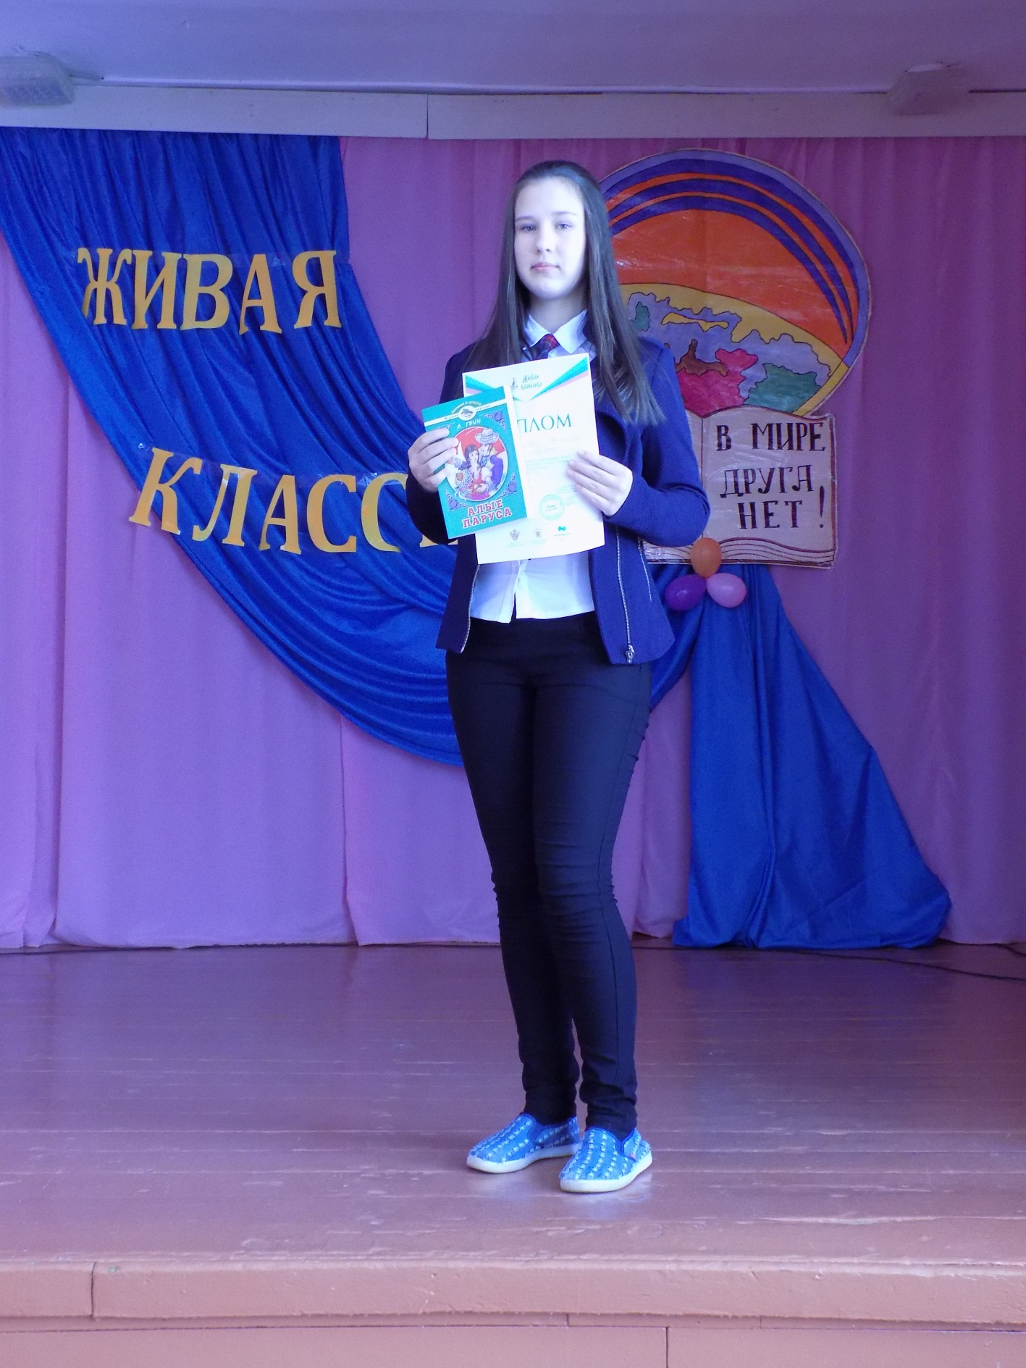
Городнова Наталья
1 место.
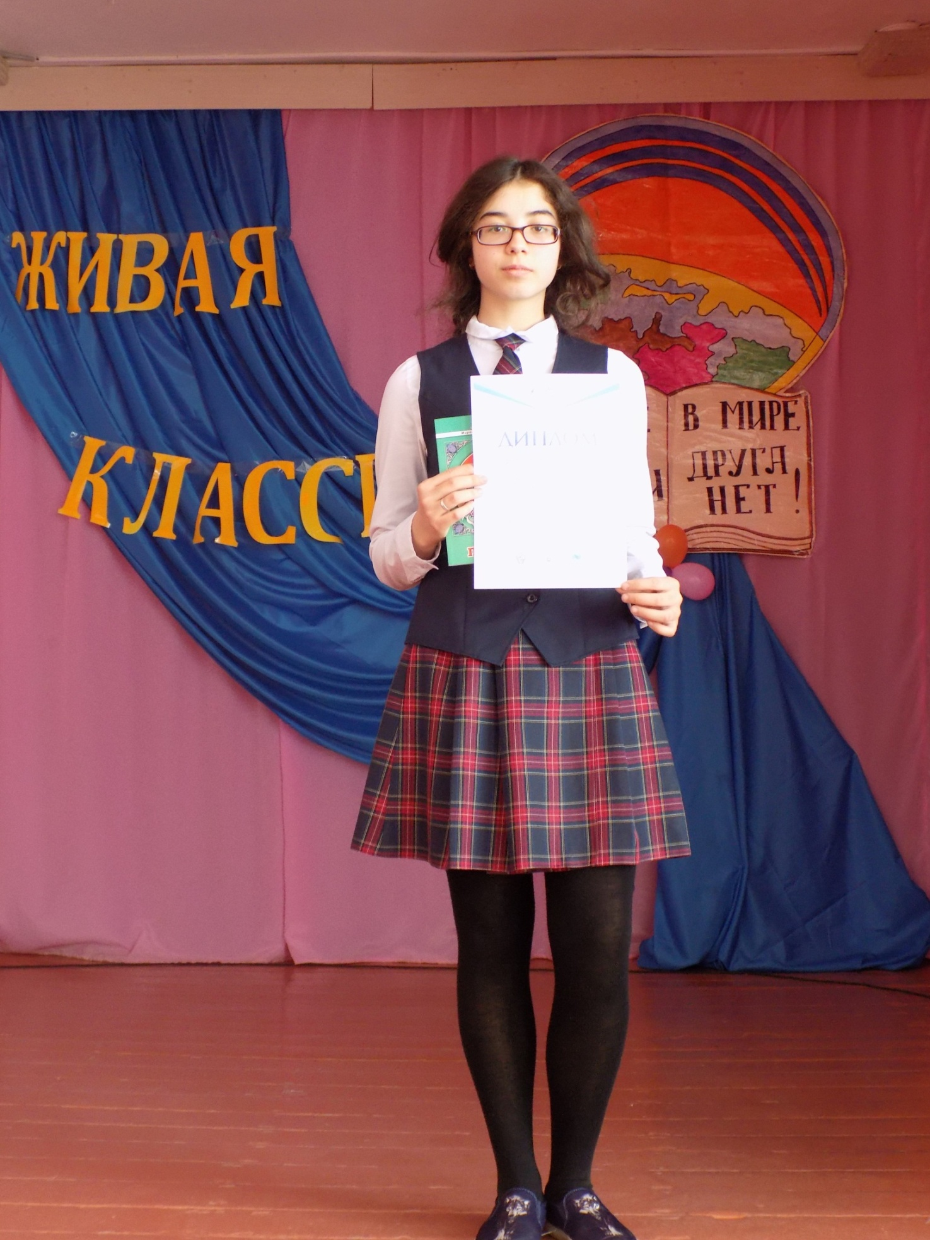
Сулейманова Алсу
2 место.
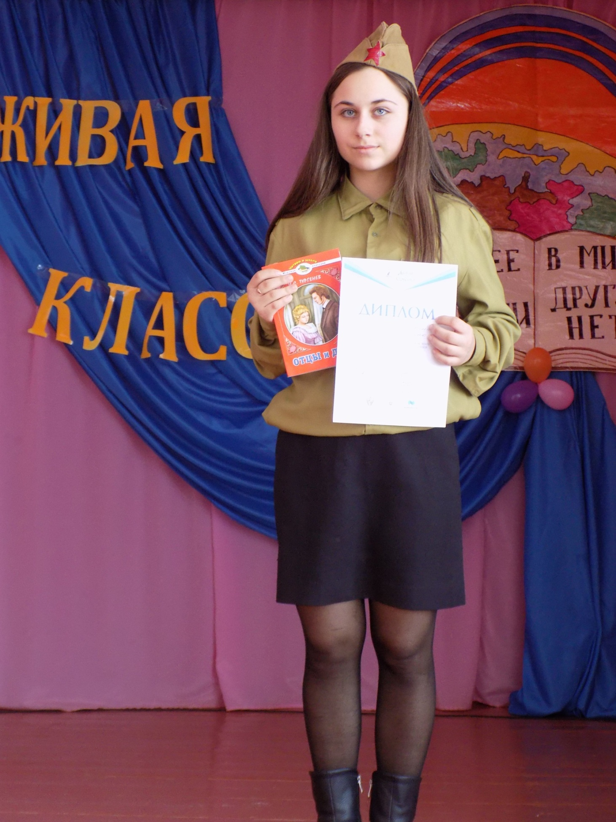
Хчоян Алина
3 место.

